שלום רב,
ברכותינו, פרויקט הגמר שלכם נבחר להיות מוצג השנה ביום חשיפת הפרויקטים של הפקולטה להנדסה. באירועי הצגת הפרויקטים בשנה שעברה חולקו לפרויקטים שזכו במקומות הראשונים פרסים כספיים, אתם לא רוצים לפספס את ההזדמנות שלכם לזכות גם השנה ?....
הפקולטה להנדסה רואה חשיבות גדולה במחקר ובפרויקטי הגמר הנעשים במסגרתה. חשיפת הפרויקטים לתעשייה, לקהילה המקצועית ולכלל המכון חשובה מאד ועשויה לתרום רבות לסטודנטים המבצעים פרויקטים אילו.
בכל שנה נערכים כ 100 פרויקטים, על מנת לבחור אילו פרויקטים יוצגו ביום החשיפה התכנסה ועדה מיוחדת אשר בחרה בהתאם להמלצות המנחים והבוחנים כ 10 פרויקטים נבחרים.
יום החשיפה יתקיים השנה (בשל מגבלות הקורונה) בצורה וירטואלית באמצעות הזום ביום חמישי ה 17.12.20 בשעות אחה"צ.
לאירוע זה יוזמנו גורמים מהתעשייה, סגל המכון וגופים אקדמיים נוספים. זו הזדמנות מצויינת לפגוש ולהציג לגורמים אלו וליצור קשרים אשר יוכלו לסייע לכם בהמשך דרככם המיקצועית והאקדמית.
כדי לסייע להצלחת האירוע, נוכחותכם הווירטואלית לאורך כל האירוע, הינה חובה.
במהלך האירוע, אתם תתבקשו להציג את הפרויקט שלכם באמצעות פוסטר דיגיטאלי (פורמט ישלח בהמשך) ומצגת קצרה שתובן ע"י הקהל הרחב וכן ע"י אמצעי חזותי נוסף כמו הדגמה/ סרטון, משך ההצגה של כל פרויקט 3-5 דקות.
אנא אשרו בטופס הרצ"ב את הסכמתכם להשתתפות ביום החשיפה ב 17.12.20
החזירו את האישור במייל לגב' אסתרי טל estyt@hit.ac.il לא יאוחר מיום חמישי ה 19.11.20
בתחילת האירוע, הפרויקטים ישפטו ע"י ועדת שיפוט שתכלול מרצים מהפקולטה, אנשי תעשיה, ואקדמיה חיצוניים. הקריטריונים לזכייה מגוונים ואינם אקדמאים בלבד (פרזנטציה, מידת חדשנות ועוד), בסיום האירוע יוכרזו הפרויקטים המצטיינים.

בהצלחה,
ועדת ההיגוי: גב' אסתרי טל ד"ר מיכל בלברג, ד"ר עמוס בר-דע וד"ר חן פרימן – ועדת היגוי

טופס אישור הצגת פרויקט נבחר ביום חשיפה 2020:
פרטי הסטודנט/ים:
1 | שם מלא | ניב דביר |  | 2 | שם מלא | שקד גוטריימן
 | תעודת זהות | 300814019 |  |  | תעודת זהות | 200863231
 | טלפון | 054-4429486 |  |  | טלפון | 052-3778402
 | דואר אלקטרוני | Dvirniv@gmail.com |  |  | דואר אלקטרוני | shakedg2@gmail.com
תמונה:

שם הפרויקט בעברית: _זיהוי מאפיינים פסיכואקוסטים מתוך מידע המיוצג חזותית._
שם הפרויקט באנגלית: _Identifying psychoactive characteristics from visually represented information_
שם המנחה/ים : __פרופ' מחלב אורי_____
תקציר של 3 שורות באנגלית ובעברית (לשווק הפרויקט –מתוך ספר הפרויקט)

בחתימתי על מסמך זה אני מתחייב לנוכחות ווירטואלית מלאה ולהצגת הפרויקט ביום החשיפה ב 17.12.20
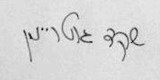
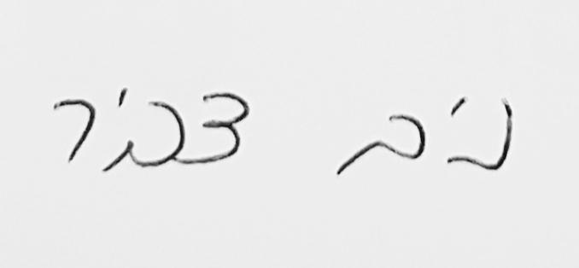
שם:_ניב דביר____ שם:_שקד גוטריימן___
חתימת הסטודנט/ית _______________ חתימת הסטודנט/ית_____________________

